Гапеева Татьяна Николаевна
МКОУ МСОШ №2
г. Мосальск, калужская область
Учитель математики

Технологическая карта урока «Вычитание дробей» по теме «Обыкновенные дроби»

(5 класс)
Урок предусматривал систематизацию пройденного и изучение нового материала с применением ИКТ.
Учебник: Никольский С.М. Математика 5 , М: "Просвещение", 2012г

Цели | - в направлении личностного развития:  • развитие логического и критического мышления, культуры речи, способности к умственному эксперименту;  • формирование у учащихся интеллектуальной честности и объективности, способности к преодолению мыслительных стереотипов, вытекающих из обыденного опыта;  • воспитание качеств личности, обеспечивающих социальную мобильность, способность принимать самостоятельные решения;  • формирование качеств мышления, необходимых для адаптации в современном информационном обществе;  • развитие интереса к математическому творчеству и математических способностей;  2) в метапредметном направлении  • формирование представлений о математике как части общечеловеческой культуры, о значимости математики в развитии цивилизации и современного общества;  • развитие представлений о математике как форме описания и методе познания действительности, создание условий для приобретения первоначального опыта математического моделирования;  • формирование общих способов интеллектуальной деятельности, характерных для математики и являющихся основой познавательной культуры, значимой для различных сфер человеческой деятельности;  3) в предметном направлении  • овладение математическими знаниями и умениями, необходимыми для продолжения обучения в старшей школе или иных общеобразовательных учреждениях, изучения смежных дисциплин, применения в повседневной жизни;  • создание фундамента для математического развития, формирования механизмов мышления, характерных для математической деятельности.
Планируемый результат | Предметные:  Ученик научится:  - формулировать правило вычитания обыкновенных дробей;  - применять правила вычитания дробей при вычислениях;  знает  - символическую запись обыкновенных дробей;  - Правила сложения обыкновенных дробей;  - используя правила нахождения дроби от числа и числа по дроби:  а) решает задачи двух видов;  б) умеет различать и решать их
Основные понятия | правильно употребляет термины «дробь» «знаменатель», «числитель», «часть», понимает их в тексте и в речи учителя;  понимает формулировку заданий: "найти дробь от числа", "число по дроби"
Ресурсы: | - Никольский С.М. и др. «Математика 5», М.: Просвещение, 2012  - презентация  - проектор;  - листы оценивания;
Формы работы | Фронтальная работа, индивидуальная работа, работа в парах
Организация пространства | Учебный кабинет
Тип урока | Урок изучения нового
Методы обучения | словесные (беседа, объяснение), наглядные (презентация ), практические (упражнения,).

Этапы урока | Задачи этапа | Содержание деятельности учителя | Содержание деятельности  учащихся | Использование ИКТ
1.Организа-  ционный момент.  2.Подготовка обучающихся к активному усвоению знаний.  Актуализация знаний.  (проверка д.з., устный счет)  Постановка целей перед учащимися.  3.Формирование нового знания. Создание проблемной ситуации | Создать благоприятный психологический настрой на работу  Актуализация опорных знаний и способов действий  Повторить действия с дробями. | Здравствуйте, ребята. Садитесь.  Сегодня на уроке у нас гости, и на экране тоже гостья, кто это, почему с цветами, куда собралась?  Просмотр фрагмента мультфильма  Что за числа написал Медведь для Маши?  Сегодня на уроке мы расскажем и научим Машу действиям с дробями, а что вы знаете о дробях?  Как вы умеете применять ваши знания?  Медведь для Маши приготовил свои задачи, давайте поможем Маше справиться ними.  1. Волки получили задание от Медведя доставить ель для парты Маше. Найденная ель весила 72 кг. Волки распили ее на 9 равных частей. На стол Медведь использовал 3 части, а на сиденье 2 части. Какую часть ели использовали для парты? Сколько весит парта?  2. К школе Маша собрала портфель весом 3 кг, 1/6 веса занимали тетради и карандаши, 2/3 – учебники, остальная часть – игрушки. Какой вес занимали школьные принадлежности?  3. Вокруг дома Медведь посадил огород, 7/15 его занимали грядки с морковью. В первую ночь Зайка погрыз 1/15 часть моркови, во вторую ночь – 1/5 часть. Какую часть моркови погрыз Зайка? Какая часть моркови осталась? | Учащиеся 5 класса встают, приветствуя учителя.  Учащиеся садятся за свои рабочие места.  Беседуют с учителем  1 ученик составляет рассказ о дробях, другие слушают и дополняют.  Проверяют д.з.  Устный счет  Записывают в тетрадях число, классная работа.  Решение задач.  Оценивают свою работу (На полях + или -)  Разрешают проблему, формулируют правило вычитания дробей. | Слайд № 1  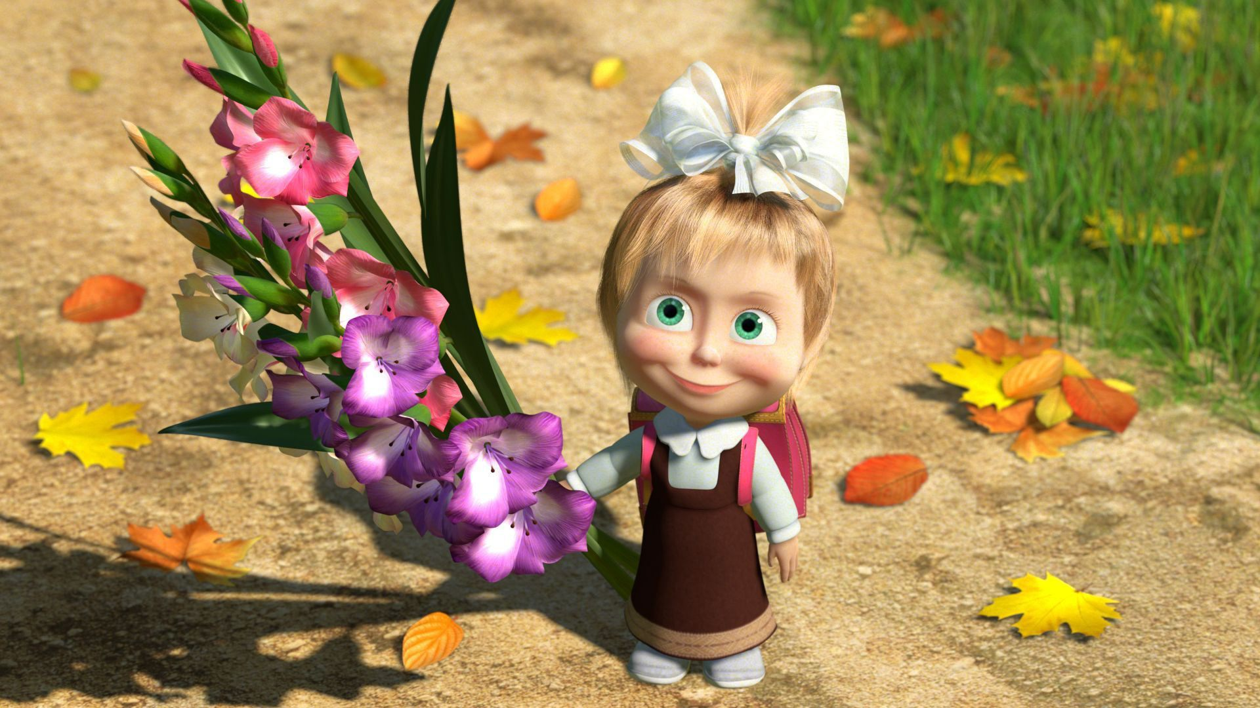  Слайд № 2  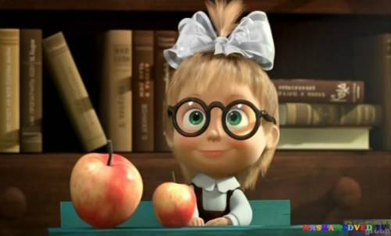  Слайд 3  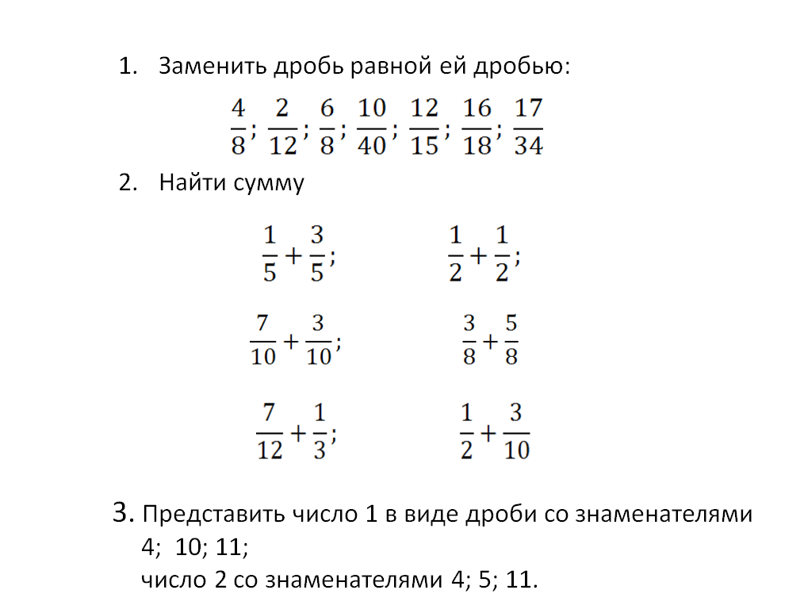  Слайд 4    Слайд 5  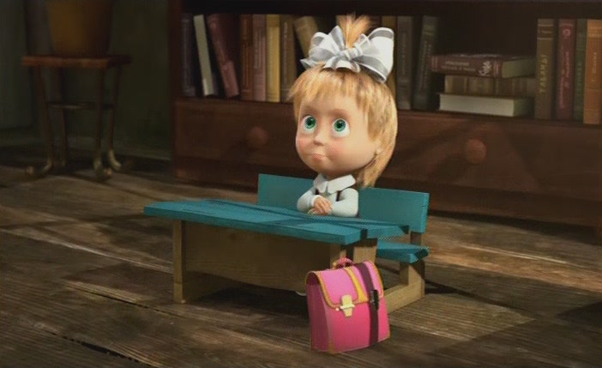  Слайд 6  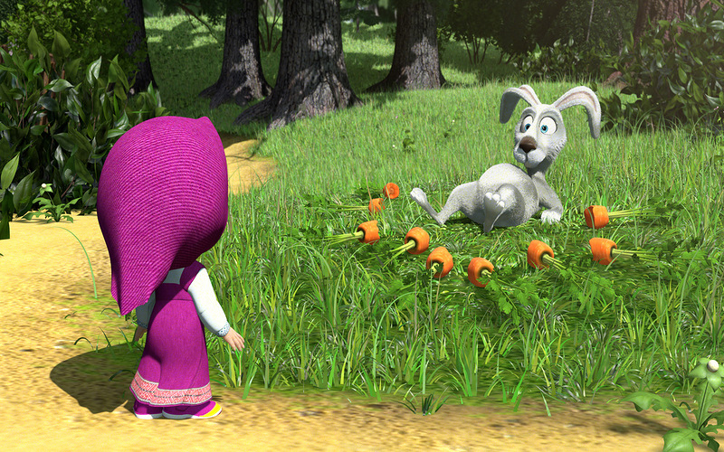
4.Закрепление знаний.  Творческое применение и добывание знаний, освоение способов деятельности |  |  | Записывают тему урока.  Работают с текстом учебника (стр 191-192), читают правило вычитания дробей, в парах рассказывают его друг другу | Слайд 7  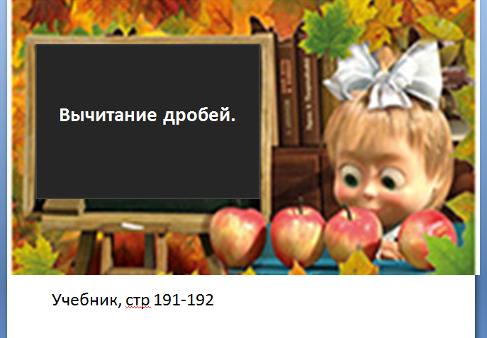
 |  |  | Рассказывают вслух, выполняют упражнения из учебника №865, 1 ученик у доски  №866 (а-в) 1 ученик комментирует решение, (г-е) 1 ученик самостоятельно без комментария с последующей проверкой класса  Оценивают свою деятельность ( +/- на полях) | Слайд 8  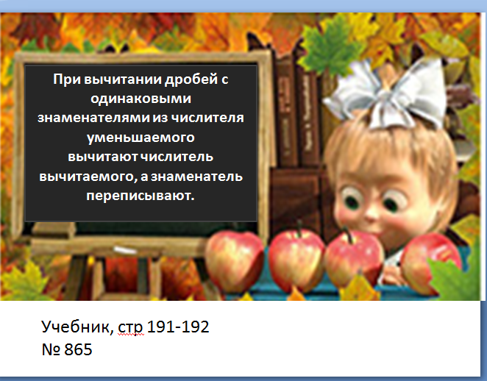
5. Проверка умений учащихся самостоятельно применять знания | Выявление качества и уровня усвоения знаний и способов действий, а так же выявления недостатков в знаниях | Организация самостоятельной работы с последующей проверкой по эталону  Выставим оценки за работу в тетради на полях (+ или -). | С.р. № 869  Выполняют самостоятельную работу, обмениваются тетрадями в парах, выставляют отметку, затем самопроверка по эталону  Оценивают свою деятельность ( +/- на полях) | Слайд 9  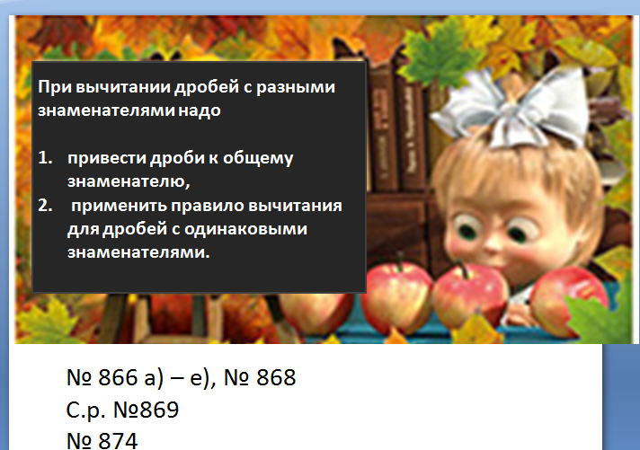
6. Домашнее задание к следующему уроку |  | Откройте дневники, запишите домашнее задание: | Учащиеся записывают в дневник домашнее задание. | Слайд №11  Домашнее задание  П. 4.8, №866 ж)-м), 867,  Придумать задачу с дробями для Маши, записать в тетрадь условие и решение
7.Рефлексия.  Подведение итогов урока.  Организа-  ционный момент | Зафиксировать новое содержание урока. Организовать рефлексию и самооценку учениками собственный учебный деятельности. | А теперь ребята продолжите предложение:  Сегодня на уроке я научился…  Сегодня на уроке мне понравилось…  Сегодня на уроке я повторил…  Сегодня на уроке я закрепил…  Сегодня на уроке я поставил себе оценку …  Какие виды работ вызвали затруднения и требуют повторения…  В каких знаниях уверен…  Помог ли урок продвинуться в знаниях, умениях, навыках по предмету…  Кому, над, чем следовало бы ещё поработать…  Насколько результативным был урок сегодня… | Ребята продолжают предложения. | Слайд №12  Продолжи предложение
 |  | Итак, сегодня на уроке мы решали задачи на дроби, научились новому действию с дробями  Все работали хорошо. Сдать тетради с классной работой  Оценки за урок будут с учетом… | Учащиеся подают дневники.
 |  | Зачитать некоторые предложения | Учащиеся выражают свое впечатление об уроке. | Слайд № 13

Оценочный лист
№  п\п | Фамилия имя | Домашнее задание | Презентация | Познавательная активность  уч-ся | Решение задач | Самостоятельная  работа | Оценка
1
2
3
4
5
6
7
8
9
10
11
12

